CI SCIENZE BIOMEDICHE I

INFERMIERISTICA (ABILITANTE ALLA PROFESSIONE SANITARIA DI INFERMIERE) e OSTETRICIA

Scienze Biomediche I
Appello del 19/01/2026

-Gli studenti dovranno presentarsi presso la sede d’esame, rispettando la seguente suddivisione in gruppi, assieme ad un documento di riconoscimento in fase di validità ed eventuale documentazione attestante Convalide sui moduli.
-Gli studenti (sia canale A-L che M-Z) dovranno registrarsi a partire da ora al CANALE 1 sulla piattaforma e-learning e conoscere DUNQUE le proprie credenziali di accesso alla piattaforma stessa.

GRUPPO I (ORE 9.00-10.30)

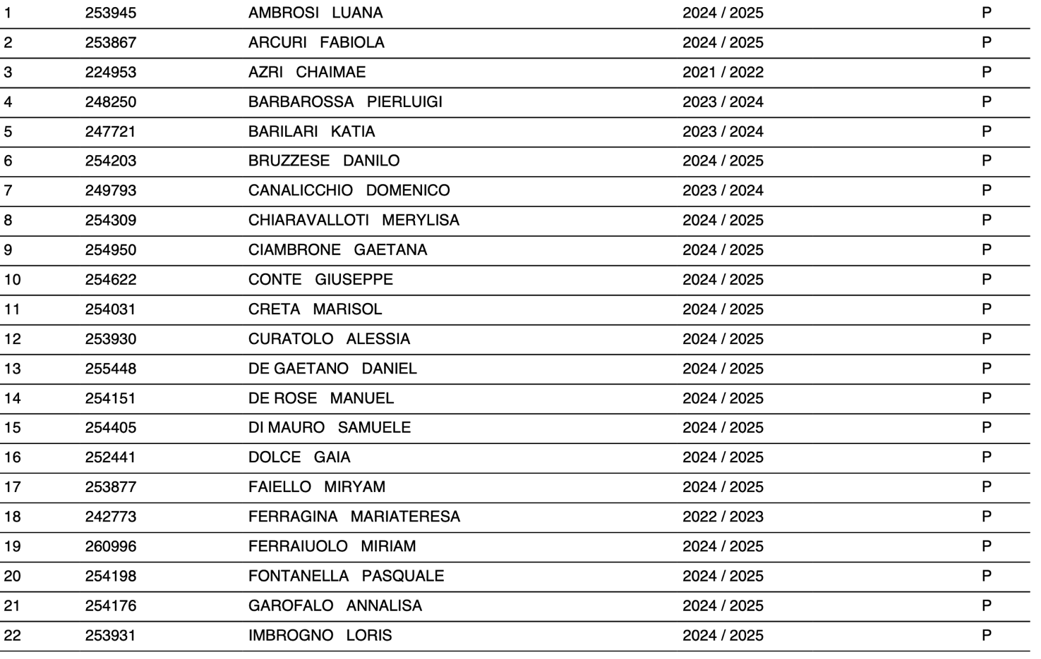
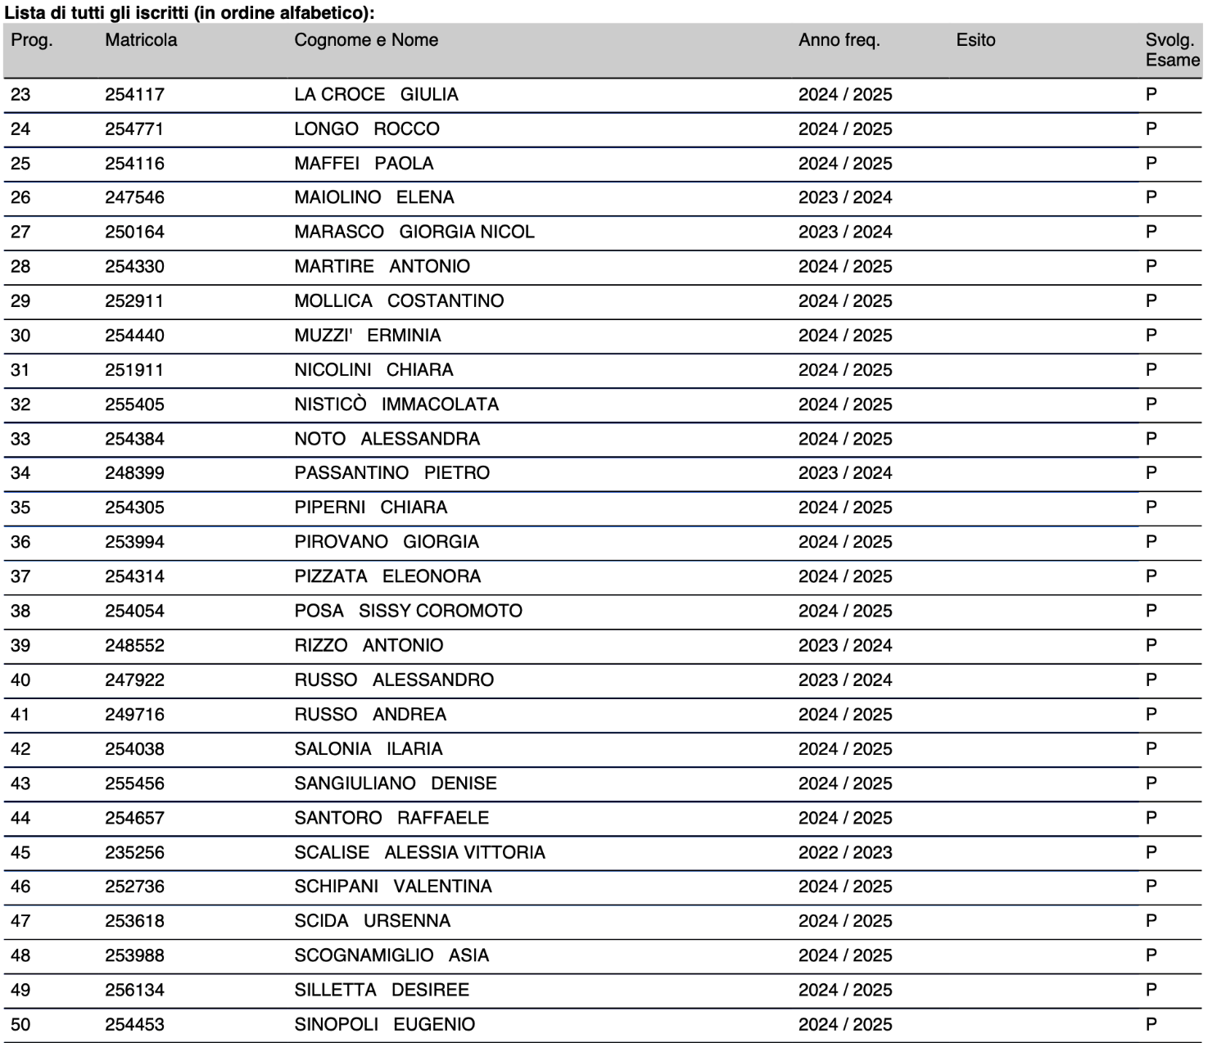

GRUPPO II (ORE 10.30-11.30)

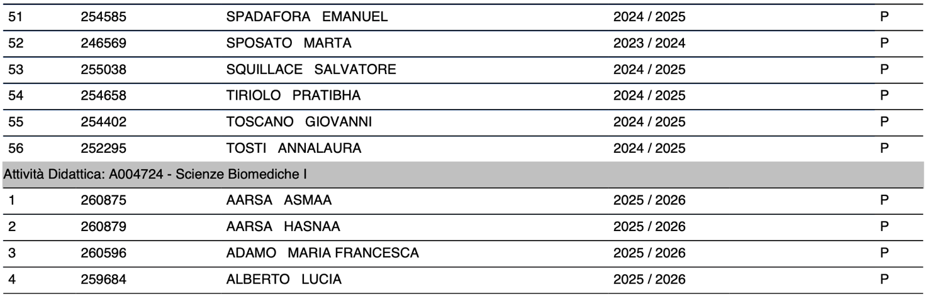
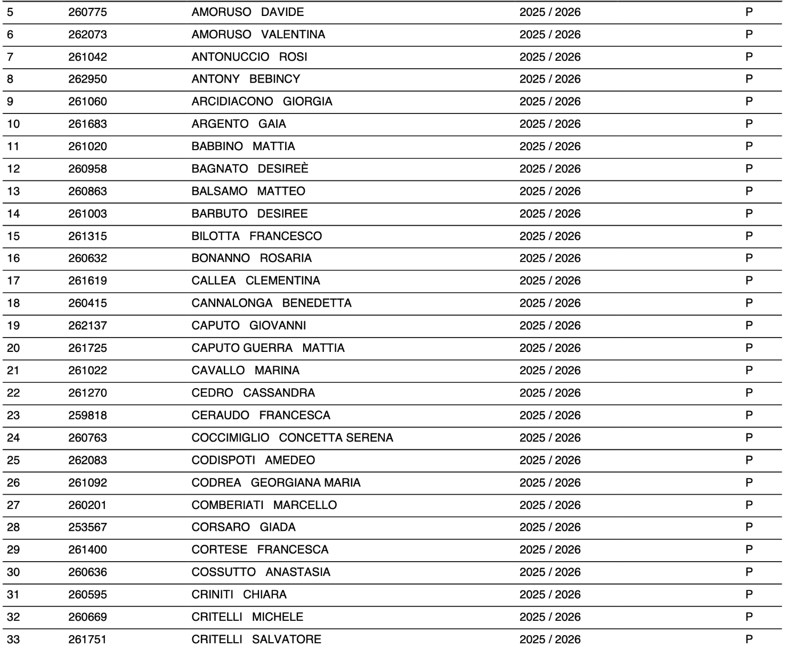
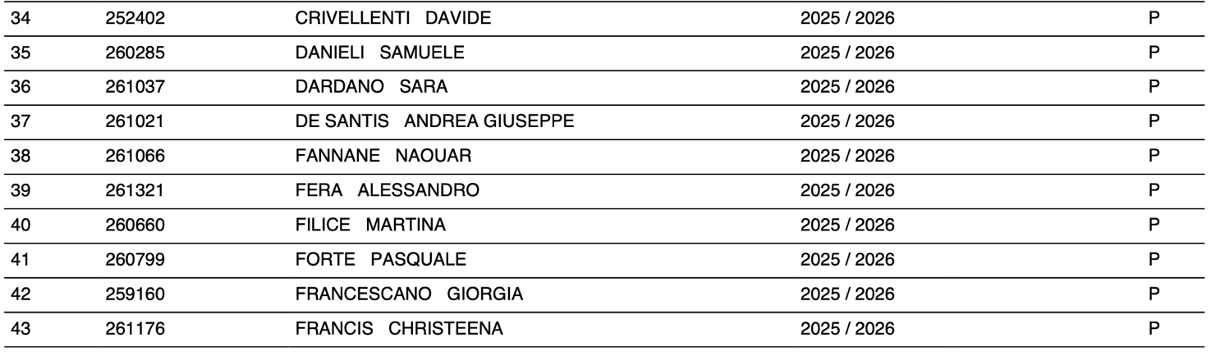

GRUPPO III (ORE 11.30-12.30)

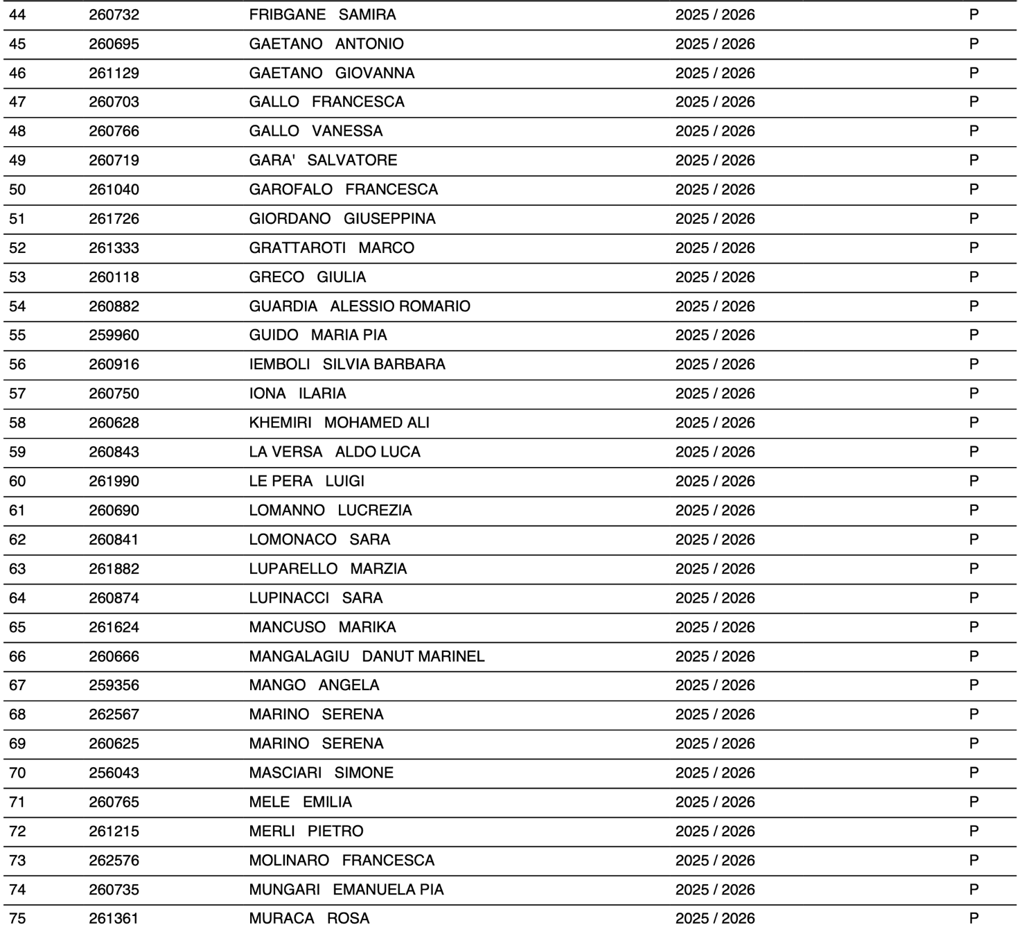

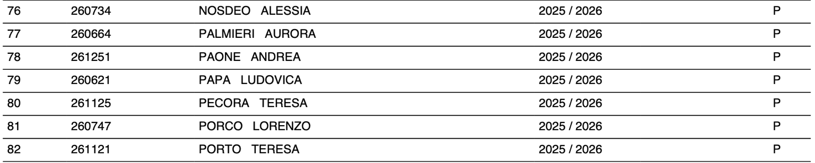
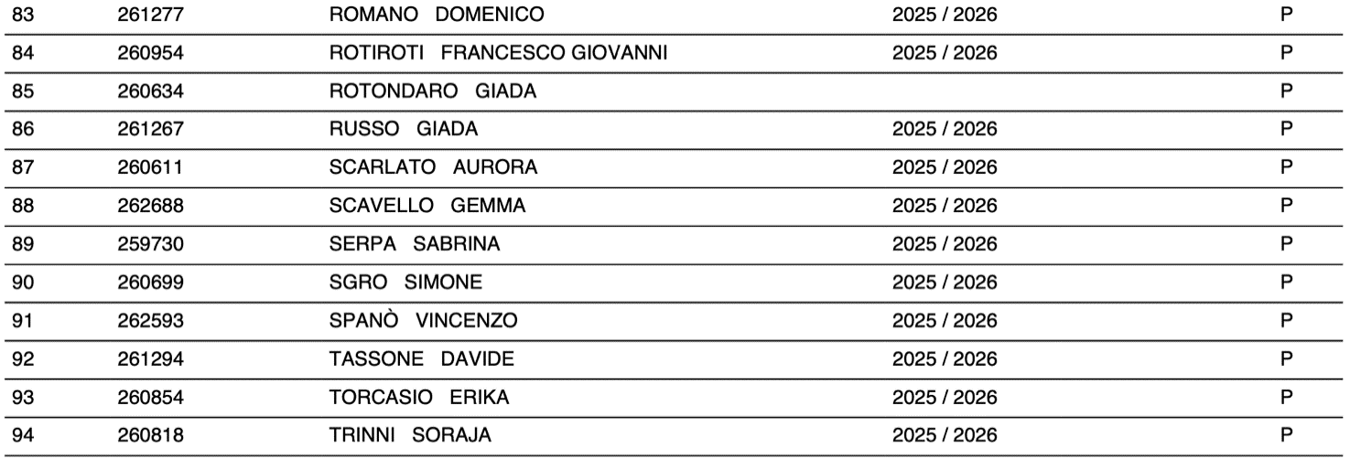

GRUPPO IV (ORE 12.30-13.30)

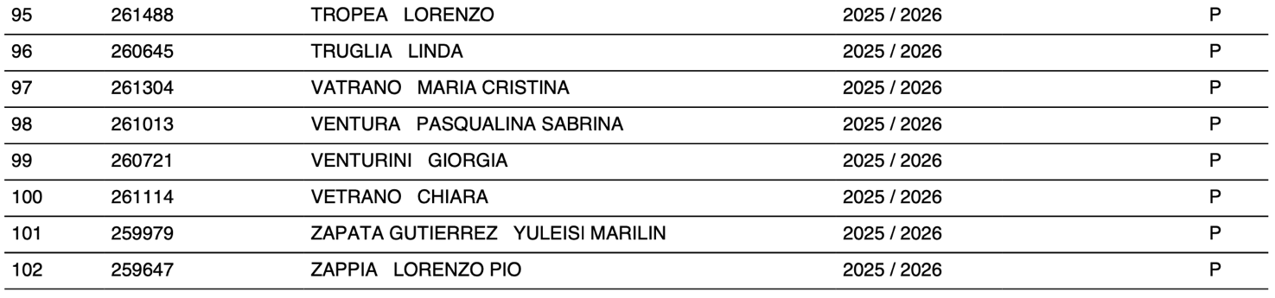

OSTETRICIA


